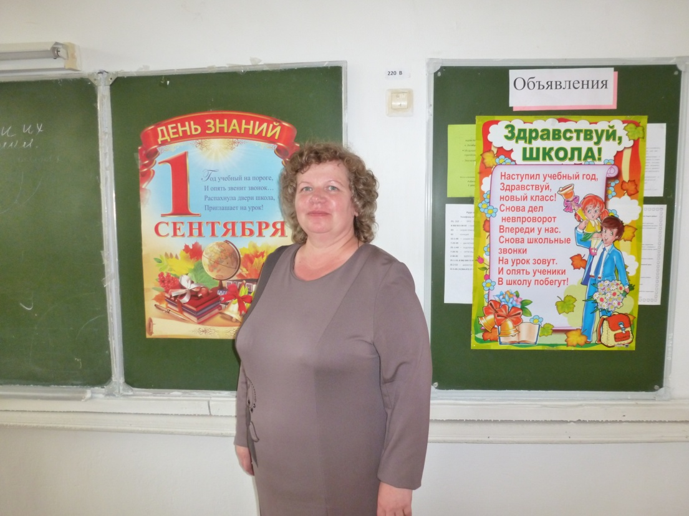 | Цилина  Таисия Александровна

Образование - Высшее, ИГПИ, 2009, культурология; Высшее, ИГПИ, 1998, учитель начальных классов; Средне- специальное, 1987 год, Ичалковское пед.училище, учитель черчения и рисования.
Преподаваемые дисциплины-
Музыка 5-7классы
Изобразительное искусство 5-7 классы
Искусство-8-9 классы
МХК-10-11 классы
Курсовая подготовка - Новые подходы преподавания искусства в условиях перехода на стандарты второго поколения. 2012.
Аттестация- 2010.
Первая квалификационная категория
Общий стаж работы - 27 лет
Стаж работы по специальности- 27лет

